**Opis przedmiotu zamówienia**

Przedmiotem zamówienia jest remont odtworzeniowy części filtra workowego instalacji termicznego przetwarzania odpadów w Zakładzie Utylizacji Odpadów Sp. z o.o. w Katowicach.

**I - Opracowanie dokumentacji wykonawczej:**

1. W tym etapie, przedmiotem zamówienia jest opracowanie dokumentacji wykonawczej remontu odtworzeniowego części filtra workowego – 1 komory, obejmującej:
2. demontaż elementów instalacji sprężonego powietrza z zaślepieniem króćca,
3. demontaż zbiornika z 5 szt. zaworów pulsacyjnych,
4. demontaż i późniejszy montaż ok 20 m2 izolacji termicznej,
5. demontaż połączeń demontowanej komory z balustradą i kładką,
6. rozłączenie króćca wylotowego od przepustnicy odcinającej z podparciem kolektora wylotowego,
7. demontaż 5 szt. ruchomych rur przelotowych,
8. demontaż remontowanej komory tj. króćca wylotowego, stropu z izolacją, 3 ścian bocznych ( w tym jednej z 5 stałymi rurami przedmuchowymi i dna sitowego ze wspornikami rur przedmuchowych,
9. Wykonanie i montaż komory tj. króćca wylotowego, stropu z izolacją, 3 ścian bocznych (w tym jednej z 5 stałymi rurami przedmuchowymi) i dna sitowego,
10. Wzmocnienie niedemontowanej, czwartej ściany bocznej komory,
11. Wykonanie i montaż 1 szt. pokrywy komory z izolacją,
12. Wymiary i rodzaj materiałów elementów odtwarzanych, w tym grubość blach, powinny być zgodne z pierwotnymi wymiarami i rodzajami materiałów zastosowanymi w filtrze workowym. Każda zmiana powinna być skonsultowana i zaakceptowana pisemnie przez Zamawiającego,
13. Rysunki poglądowe – przekrój poziomy i pionowy instalacji odpylającej stanowią załączniki do niniejszego opisu przedmiotu zamówienia.
14. Dokumentację wykonawczą wymienioną w pkt. 1 należy opracować na podstawie wizji lokalnej, inwentaryzacji i obmiarów na obiekcie oraz na podstawie dokumentacji posiadanej przez Zamawiającego.
15. Wykonawca zobowiązany jest do wykonania dokumentacji wykonawczej zgodnie z zachowaniem najwyższych standardów, z wykorzystaniem najlepszej wiedzy i praktyki inżynierskiej oraz zgodnie z aktualnie obowiązującymi przepisami prawnymi.
16. **Zamawiający wymaga od Wykonawcy dokonania wizji lokalnej przed złożeniem oferty. Wizja lokalna jest możliwa od poniedziałku do piątku w godz. 8.00 – 12.00, do dnia poprzedzającego dzień składania ofert. Na wizję lokalną należy umówić się telefonicznie, pod nr telefonu: 882 073 289.**
17. Wykonawca dostarczy Zamawiającemu wstępną dokumentację wykonawczą w terminie do 21 dni od daty zawarcia umowy, jednak nie później niż 7 dni przed zaplanowanym obustronnie terminem rozpoczęcia prac remontowych. Dokumentację należy dostarczyć w wersji elektronicznej (pliki w formatach PDF i DWG) oraz w wersji papierowej – 2 egzemplarze. Dokumentacja oprócz rysunków musi zawierać opis techniczny,. Przekazana dokumentacja powinna być opatrzona datą i podpisem osoby wykonującej dokumentację.
18. Zamawiający dokona akceptacji lub przekaże uwagi do otrzymanej dokumentacji w terminie 3 dni roboczych od daty jej otrzymania. W przypadku wystąpienia uwag Wykonawca w terminie 3 dni roboczych od daty ich otrzymania, dokona na ich podstawie modyfikacji dokumentacji konsultując się w niezbędnym zakresie z Zamawiającym. Zamawiający w terminie 3 dni roboczych od daty otrzymania zmodyfikowanej dokumentacji akceptuje dokumentację lub zgłasza kolejne uwagi. Wykonawca dokonuje kolejnej modyfikacji zgodnie z trybem opisanym w niniejszym pkt.
19. Wykonawca może przystąpić do prac remontowych określonych w pkt. II, wyłącznie po pisemnym zaakceptowaniu przez Zamawiającego dostarczonej dokumentacji wykonawczej.

**II – wykonanie prac remontowych na podstawie dokumentacji wykonawczej opracowanej w I etapie.**

1. demontaż elementów instalacji sprężonego powietrza z zaślepieniem króćca,
2. demontaż zbiornika z 5 szt. zaworów pulsacyjnych,
3. demontaż i późniejszy montaż ok 20 m2 izolacji termicznej,
4. demontaż połączeń demontowanej komory z balustradą i kładką,
5. rozłączenie króćca wylotowego od przepustnicy odcinającej z podparciem kolektora wylotowego,
6. demontaż 5 szt. ruchomych rur przelotowych,
7. demontaż remontowanej komory tj. króćca wylotowego, stropu z izolacją 3 ścian bocznych ( w tym 1 z 5 stałymi rurami przedmuchowymi i dna sitowego ze wspornikami rur przedmuchowych
8. Wykonanie i montaż komory tj. króćca wylotowego, stropu z izolacją, 3 ścian bocznych (w tym 1 z 5 stałymi rurami przedmuchowymi) i dna sitowego.
9. Wykonanie i montaż 1 szt. pokrywy komory z izolacją.
10. Należy zachować dotychczasową kolorystykę filtra

**III - Prace dodatkowe**

1. Demontaż 30 szt. worków filtracyjnych oraz stelaży na których są zamontowane worki.
2. Dostawa 30 szt. nowych worków filtracyjnych oraz ich montaż w remontowanej komorze filtra. Kosze na worki dostarczy Zamawiający.
3. Doboru materiału filtracyjnego z którego będzie wykonany worek, należy dokonać na podstawie aktualnie pracujących worków, warunków pracy instalacji, wiedzy i doświadczenia Wykonawcy);
4. Wymagany materiał wykonania worków: 100% PTFE; nośnik: PTFE.
5. Wymagana obróbka/struktura: termo - stabilizowane, kalandrowane, obróbka powierzchniowa PTFE, z mikrowłóknami.
6. Gramatura i przepuszczalności – dobór po stronie Wykonawcy na podstawie aktualnie pracujących worków, warunków pracy instalacji, wiedzy i doświadczenia Wykonawcy jednak przepuszczalność powietrza nie mniejsza niż 120 l/dm2 x min
7. Medium oczyszczającym jest dodawany do spalin przed wejściem do filtra: wodorotlenek wapnia ( karta charakterystyki w załączeniu ). Spaliny pochodzą z termicznego przekształcania odpadów głównie medycznych i weterynaryjnych i zawierają oprócz pyłu zanieczyszczenia chemiczne główne to: HCl, SO2, NOx, HF, TOC, CO.
8. Filtr oprócz roli odpylacza pełni rolę urządzenia, w którym w warstwie filtracyjnej utworzonej z pyłu sorpcyjnego [Ca(OH)2] na powierzchni worków filtracyjnych następuje proces oczyszczania gazów z SO2, HCl i HF.

**IV - Dodatkowe informacje.**

1. Po zakończeniu prac remontowych Wykonawca dostarczy Zamawiającemu wymagane świadectwa i certyfikaty na użyte w trakcie prac materiały i dostarczone worki filtracyjne,
2. Czas prac demontażowych i montażowych na filtrze może wynieść do 7 **dni kalendarzowych** w terminach ustalonych z Zamawiającym. Zamawiają dopuszcza i sugeruje prace 24 h/dobę..
3. Filtr workowy jest elementem stacji oczyszczania gazów po procesie termicznego unieszkodliwiania odpadów.
4. Wszystkie odpady powstające podczas prac remontowych (oprócz złomu) pozostają do zagospodarowania przez Wykonawcę.
5. Wykonawca zapewni w pełni wykwalifikowany i doświadczony personel do kierowania i wykonywania usług i robót, zgodnie ze złożoną ofertą.
6. Wykonawca wyznaczy osobę odpowiedzialną za bieżącą koordynację robót oraz nadzór nad pracownikami Wykonawcy szczególnie w zakresie przestrzegania przepisów BHP i p.poż. Osoba ta będzie dostępna podczas wykonywania prac na terenie Zamawiającego.
7. Wykonawca z co najmniej tygodniowym wyprzedzeniem zgłosi osoby które będą pracować na terenie Zakładu oraz samochody uprawnione do wjazdu. Zamawiający na własny koszt przeszkoli pracowników w zakresie specyficznych przepisów BHP obowiązujących na terenie Zakładu.
8. Wykonawca jest zobowiązany do przestrzegania w czasie wykonywania robót wszelkich przepisów prawa i ponosi pełną odpowiedzialność za działalność swych przedstawicieli, pracowników i innych osób, za które ponosi odpowiedzialność. Wykonawca ponosi również pełną odpowiedzialność z tytułu wypadków spowodowanych nieprzestrzeganiem tych przepisów oraz jest zobowiązany do zapewnienia Zamawiającemu pełnej bezszkodowości oraz zwolnienia z wszelkiej odpowiedzialności w przypadku zaistnienia takiego wypadku.
9. Wykonawca oświadcza, że wszystkie materiały i urządzenia użyte do wykonania przedmiotu Umowy są fabrycznie nowe i nieużywane, jak również stanowią jego wyłączną własność i nie są obciążone prawami osób trzecich
10. Wraz z odbiorem dokumentacji wykonawczej wykonanej Zamawiający przejmuje autorskie prawa majątkowe do wszystkich opracowań wykonanych w ramach umowy.
11. Wynagrodzenie z tytułu przeniesienia autorskich praw majątkowych mieści się w całkowitym wynagrodzeniu, określonym w ofercie

**V - Dodatkowy opis filtra i sposobu montażu zespołów filtracyjnych**

Parametry instalacji:

1. Filtr pulsacyjny, czterokomorowy F=170m2 przeznaczony jest do odpylania gazów ze spalania odpadów szpitalnych w wysokich, do 220 °C ( **możliwa temperatura chwilowa: do 250oC** ), temperaturach. Filtr przeznaczony jest do pracy w instalacji podciśnieniowej.
2. **Aktualnie** zespół filtracyjny składa się z worka filtracyjnego oraz kosza z dyszą:

**worek filtracyjny ϕ 154x3000 mm, wykonany z materiału 100% PTFE ( teflon ) 800 g/m2 o przepuszczalności 150 l/dm2 x min odpornego na temperaturę do 250 °C.**

W jego górnej części wszyty jest stalowy pierścień sprężysty (snapring) służący do szczelnego zamocowania worka w płycie dna sitowego przez docisk do krawędzi bocznej otworu. Dół: Dno + wzmocnienie

Kosz ϕ150x3000, wykonany jest z drutu i blachy ze stali nierdzewnej 0H18N9T, a poszczególne elementy kosza są zgrzewane ze sobą. Kosz stanowi stelaż dla worka filtracyjnego wewnątrz, którego znajduje się hiperboidalna dysza z AL.

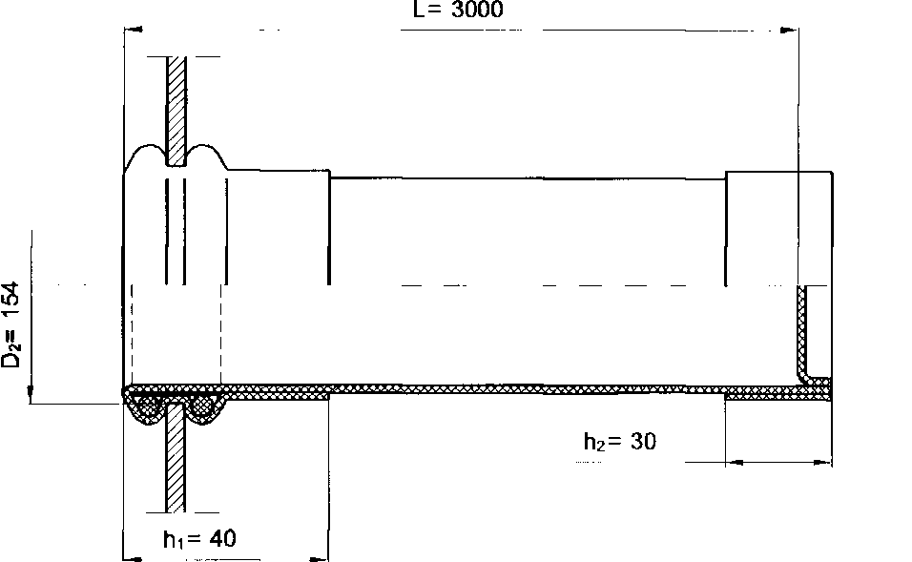

Rysunek ideowy aktualnie zamontowanego worka filtracyjnego – wymiary w mm

1. charakterystyka filtra pulsacyjnego

Filtr charakteryzuje się następującymi parametrami:

* użyteczna powierzchnia filtracji - 170 m2
* liczba rzędów worków w komorze - 5 szt.
* liczba worków w rzędzie - 6 szt.
* średnica worka - 154 mm
* długość worka - 3000 mm
* średnica zaworów przedmuchowych - 1"
* system regeneracji - z odcinaniem
* projektowy dopuszczalny opór filtra - 4500 Pa
* rzeczywista ilość gazów na wlocie: - 10300 m3/h
* temperatura gazów na wlocie do filtra: do 250 °C
* zapylenie gazów na wlocie do filtra: do 5 g/m3
* **wymagane i gwarantowane przez Wykonawcę** zapylenie gazów oczyszczonych - max 10 mg/m3
* prędkość filtracji: do 1,35 m/min (1,0 przy wszystkich komorach pracujących)
* pyły - bardzo drobne i lekkie

1. montaż zespołów filtracyjnych

* W górnej części filtra znajduje się uchylna pokrywa z szybkomocującymi, dociskającymi śrubami. Po otwarciu pokryw i wyjęciu rur przedmuchowych należy przeprowadzać montaż zespołów filtracyjnych wg następującej kolejności:
* włożyć do otworu sitowego dolną części worka zwiniętą w „u" aby nie trzeć ściankami worka o krawędzie otworu
* po wsunięciu całości worka ścisnąć sprężysty pierścień (snapring) wszyty w górną część worka i osadzić snapring w otworze dna sitowego, tak aby rowek worka wcisnąć na krawędź otworu, potem pierścień puścić sprawdzając jego przyleganie do krawędzi otworu.

Uwaga:

* podczas wkładania worków należy zwrócić szczególną uwagę aby zewnętrzna powłoka worków (membrana teflonowa) nie zetknęła się z metalem, co mogłoby spowodować jej zadrapanie a więc uszkodzenie (powierzchnię filtra należy przed wkładaniem worków wyłożyć matami kartonowymi lub szmatami)
* do prac związanych z workami należy używać rękawic z miękkiego materiału
* worek należy mocno trzymać, aby nie wpadł przez dno sitowe do zbiornika.
* wprowadzić dolną część kosza do wnętrza worka i powoli wsuwać do worka cały kosz tak aby haki mocujące oparły się na dnie sitowym ( a nie na worku !)
* następnie należy włożyć rury przedmuchowe (o-ring uszczelniający połączenie musi być zamocowany) i przykręcić je do kątownika
* Demontaż worka następuje w odwrotnej kolejności.
* Przed założeniem worków należy je dokładnie przejrzeć w celu stwierdzenia czy nie mają mechanicznych uszkodzeń, a w przypadku zauważenia wad np. dziury należy wymienić je na nowe.
* Wkładanie koszy do worków należy wykonywać ostrożnie, aby nie uszkodzić włókniny. Montaż zestawów należy przeprowadzić po wykonaniu próby szczelności filtra i uzyskaniu prawidłowych jej wyników.
* Montaż zestawów filtracyjnych jest ostatnim etapem montażu filtra i należy go przeprowadzić tuż przed rozpoczęciem pracy filtra.

Załączniki:

1. Przekrój pionowy instalacji odpylającej
2. Przekrój poziomy instalacji odpylającej